 |   ISTITUTO DI ISTRUZIONE SECONDARIA “DANIELE CRESPI”  Liceo Internazionale Classico e Linguistico VAPC02701R  Liceo delle Scienze Umane VAPM027011  Via G. Carducci 4 – 21052 BUSTO ARSIZIO (VA)  www.liceocrespi.it-Tel. 0331 633256 - Fax 0331 674770 - E-mail: lccrespi@tin.it  C.F. 81009350125 – Cod.Min. VAIS02700D |   UNI EN ISO 9001: 2008  CertINT® 2010

Classe VC – prof.ssa Lupi Luisa

Testi: “Algebra 1”, “Algebra 2” e “Elementi di geometria” di Re Fraschini e Grazzi

Compiti di MATEMATICA per la classe

- Rivedere gli argomenti teorici sulla prima parte del testo e sugli appunti
- Esercizi obbligatori per tutti:

algebra: metà degli esercizi di ogni riga
tutti gli esercizi di geometria

- Chi ha riportato la votazione: 6 svolga per la parte algebrica almeno i due terzi degli esercizi di ogni riga e tutta geometria (nelle parti degli “esercizi di recupero”: non ricopiare gli esercizi svolti e guidati)
- Lettura consigliata :Anna Cerasoli “I magnifici dieci” Sperling & Kupfer Editori
- Controllo del lavoro: prima ora di matematica a.s. 2011-12

Attività per gli alunni con indicazione di recupero o di consolidamento

• Per ogni argomento:
o rivedere la teoria sulla prima parte del testo e sugli appunti
o eseguire nell’ordine gli esercizi sotto elencati
▪ ricopiare tutti gli esercizi guidati
▪ non tralasciare gli esercizi svolti, sono i più importanti e guidano nello svolgimento degli esercizi successivi
• Si raccomanda l’ordine nello svolgimento del lavoro
• Ripassare contemporaneamente algebra e geometria e ogni volta svolgere alcuni esercizi di algebra e alcuni di geometria (svolgere entrambi nell’ordine dato)
• Il lavoro estivo è finalizzato al ripasso e al consolidamento degli argomenti studiati nel corso dell’anno; pertanto deve essere svolto con continuità e gradualità, evitando di concentrare tutto in pochissimo tempo
• Lettura consigliata: Anna Cerasoli “I magnifici dieci” Sperling & Kupfer Editori
• Consegnare il lavoro sotto indicato, ordinato per argomento, nei giorni stabiliti dal DS :
lunedì 29 agosto

Algebra
Equazioni di 1° grado (Volume 1)
Esercizi di recupero da pag. 599 a pag. 601(fino al n. 3 compreso)
Esercizi pag. 577 n. 227/228/230/232. Esercizi pag. 578 dal n. 235 al n. 250.
Esercizi pag. 579 n. 262/264/266/268/270/271
Disequazioni (Volume 2)
Esercizi di recupero da pag. 532 a pag. 537 (fino al n. 30 incluso)
Esercizi pag. 490 n. 23/24/25/26/27/30/32/33. Esercizi pag. 491 n. 39/43/44/45
Esercizi pag. 494 n. 77/78/79. Esercizi pag. 495 n. 88/89/90/91/92
Esercizi pag. 496/497/498 n. 102/103/113/118/120/131/132/133/134/135/136
Sistemi di disequazioni
Esercizi pag. 501 n. 157/158//159. Esercizi pag.503 n. 163/167. Esercizi pag. 505 n. 181/182. Esercizi pag. 510/511 n. 23/24/26/27
Sistemi lineari( da svolgere con 3 metodi)
Esercizi pag. 368 n. 50/51/52/53/54/55
Radicali
Esercizi di recupero da pag. 447 a pag. 453
Esercizi pag. 415 n. 89/90/91/92. Esercizi pag. 418 n. 124/125/128/129/130
Esercizi pag. 419 n. 138/139. Esercizi pag. 422 n. 169/170/171
Esercizi pag. 427 n. 238/239/240. Esercizi pag. 429 n. 260/261/262/263/264
Esercizi pag. 432/433 n. 300/308/316/317. Esercizi 351/352 pag.436
Esercizi pag.437 n. 372/373. Esercizi pag.442/443 n. 446/450/457
Esercizi pag.446 n. 39/40
Equazioni di 2° grado
Esercizi di recupero da pag. 613 a pag. 616 (fino al n. 12 compreso)

 | Argomento | Pag | Numero
G  E  OME  T  R  I  A | Rette perpendicolari e parallele | 221 | Esercizi di recupero Cap. 3 da pag. 221 a pag. 223 + Scheda di valutazione + fotocopie allegate (esercizi 4-10-6-7-8-9)
G  E  OME  T  R  I  A | Parallelogrammi e trapezi | 253 | Esercizi di recupero Cap. 5 da pag. 253 a pag. 255 + Scheda di valutazione + fotocopie allegate (esercizi dal 7 al 10)
G  E  OME  T  R  I  A | La circonferenza | 271 | Esercizi di recupero Cap. 6 da pag. 271 a pag. 273 + fotocopie allegate (esercizi dal 13 al 18)
G  E  OME  T  R  I  A | I poligoni e la circonferenza | 274 | Esercizi di recupero Cap. 7 da pag. 274 a pag. 275 + Scheda di valutazione
G  E  OME  T  R  I  A | Equivalenza e misura delle aree | 294 | Esercizi di recupero Cap. 9 + Scheda di valutazione (no n. 1-2) + fotocopie allegate (esercizi dal 4 al 6)
G  E  OME  T  R  I  A | Problemi algebrico-geometrici |  | fotocopie allegate (esercizi 10-14-19-21-24-27-36-47-48)

Rette perpendicolari e parallele

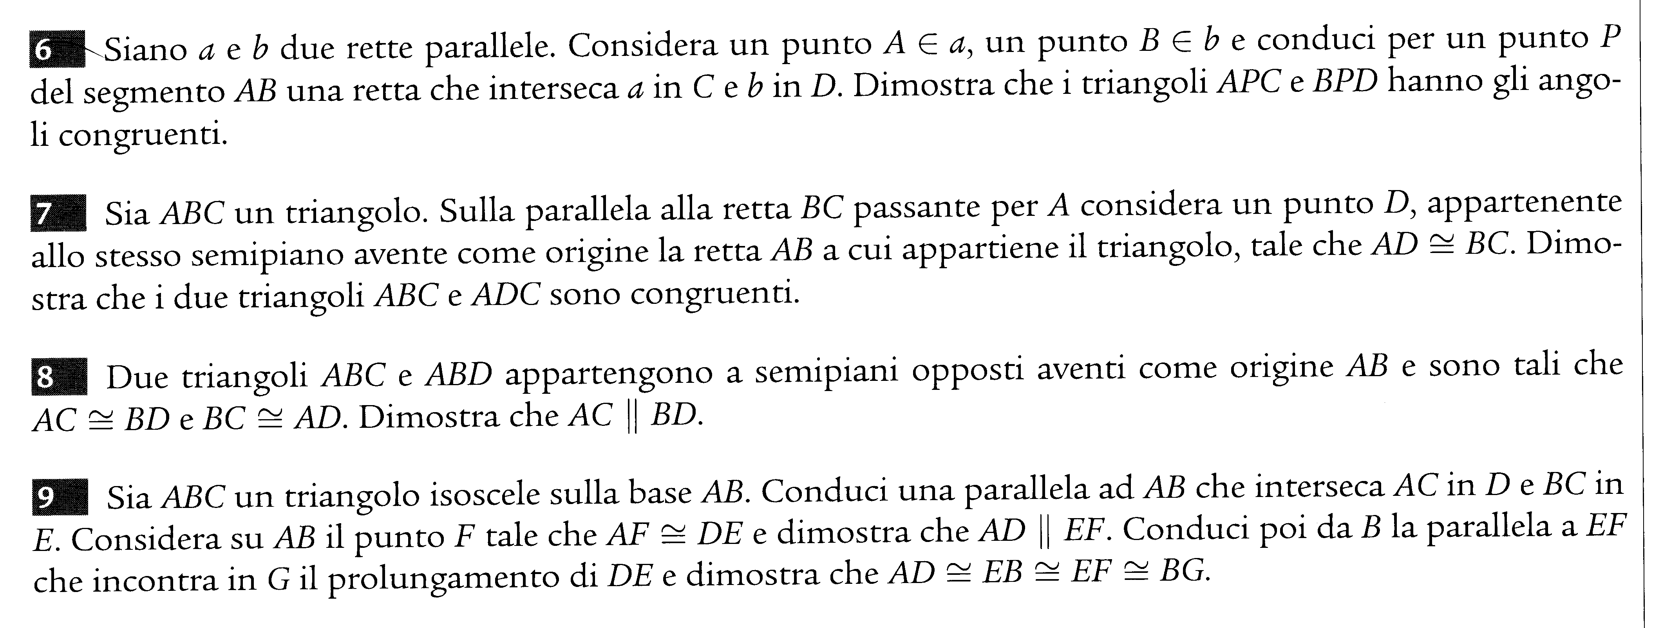

Parallelogrammi e trapezi

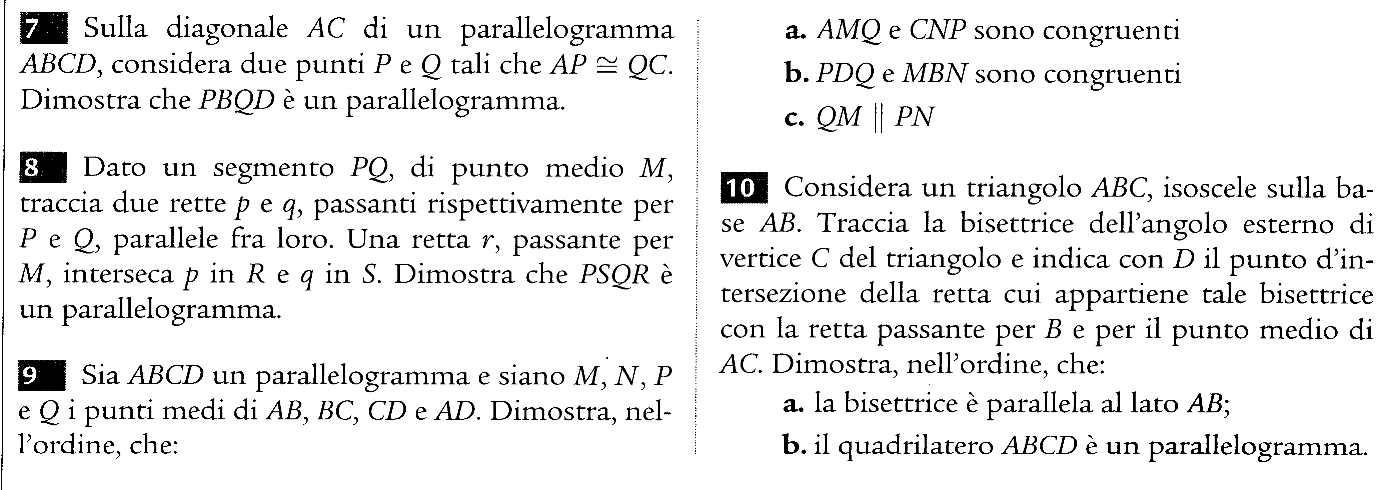

La circonferenza
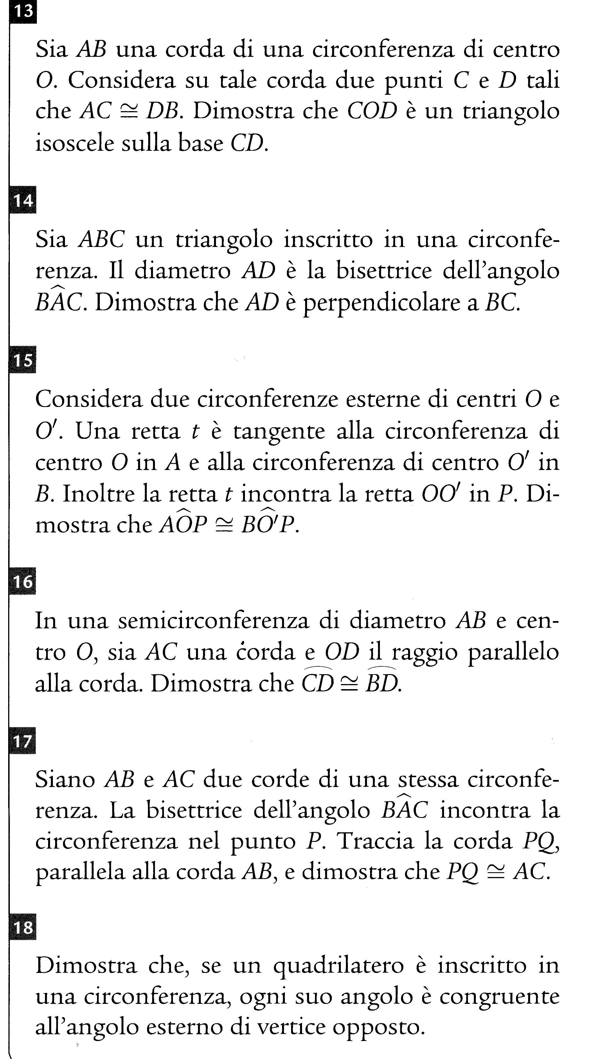
Equivalenza e misura delle aree
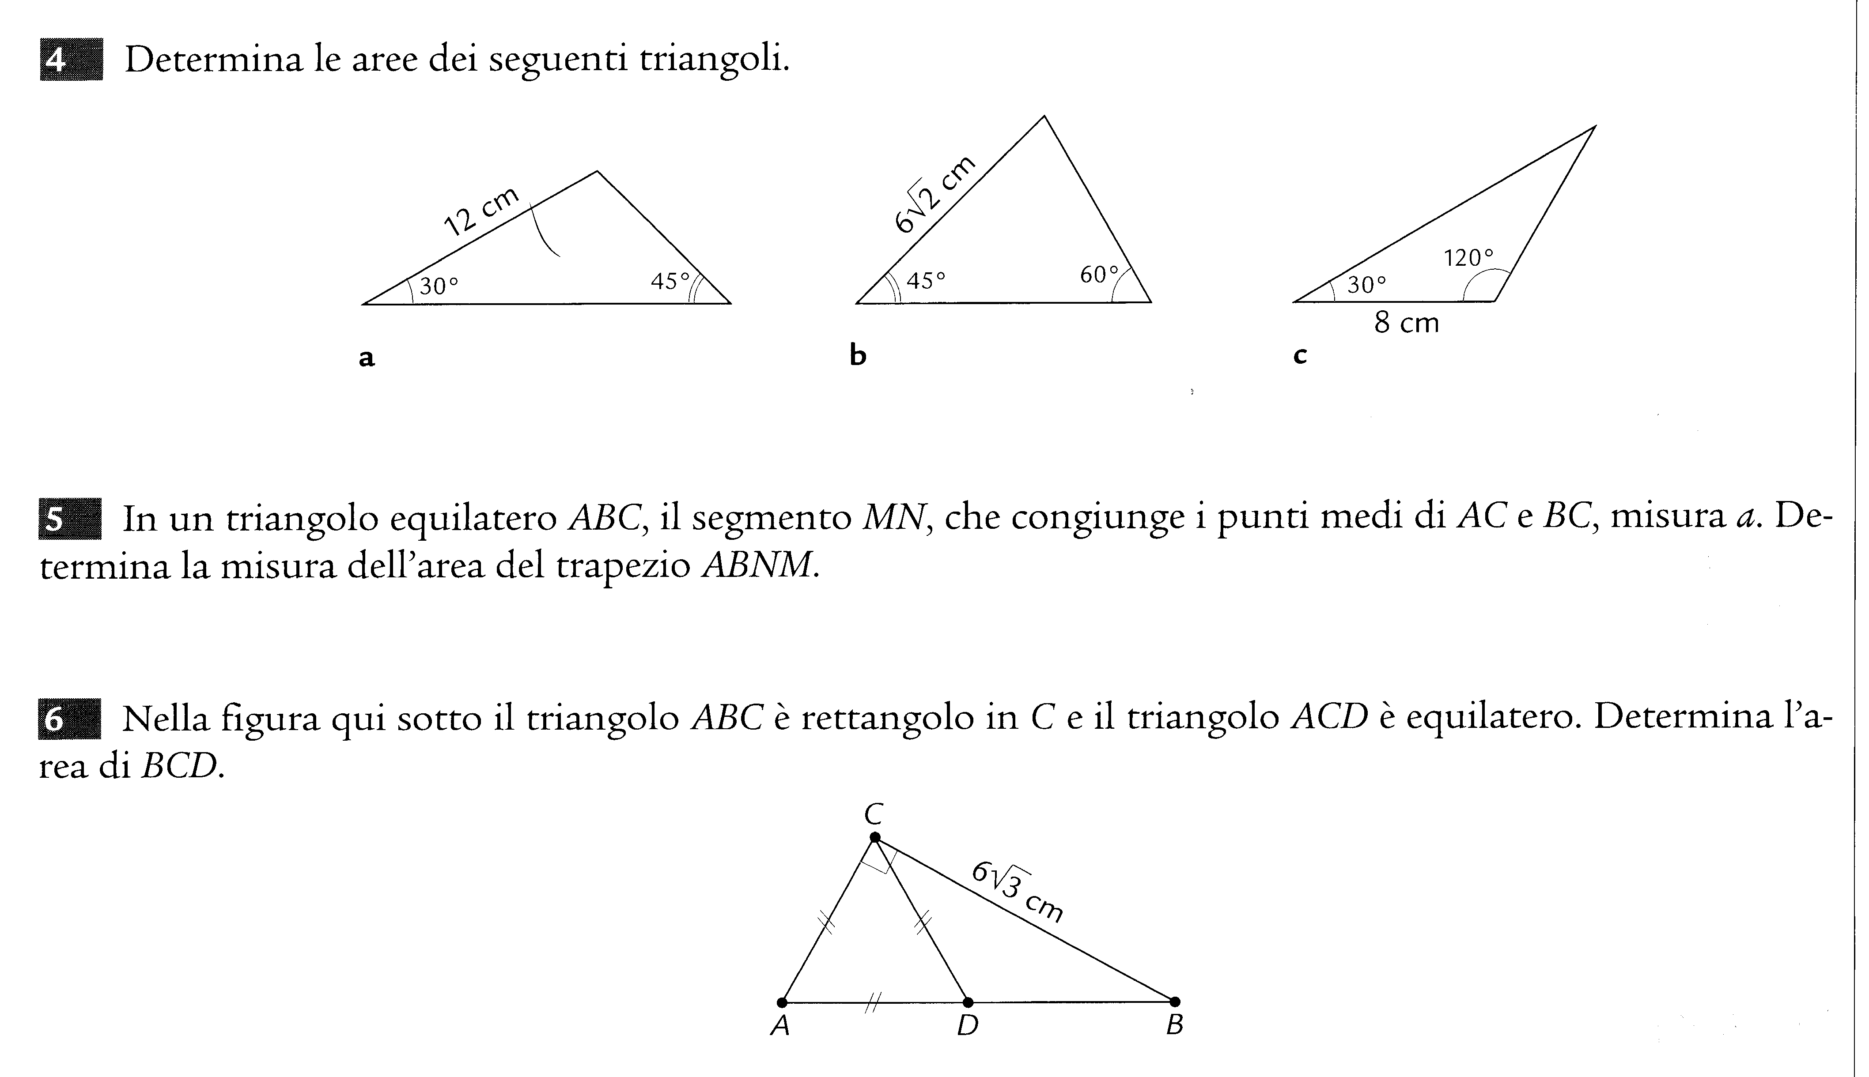
Problemi algebrico-geometrici

